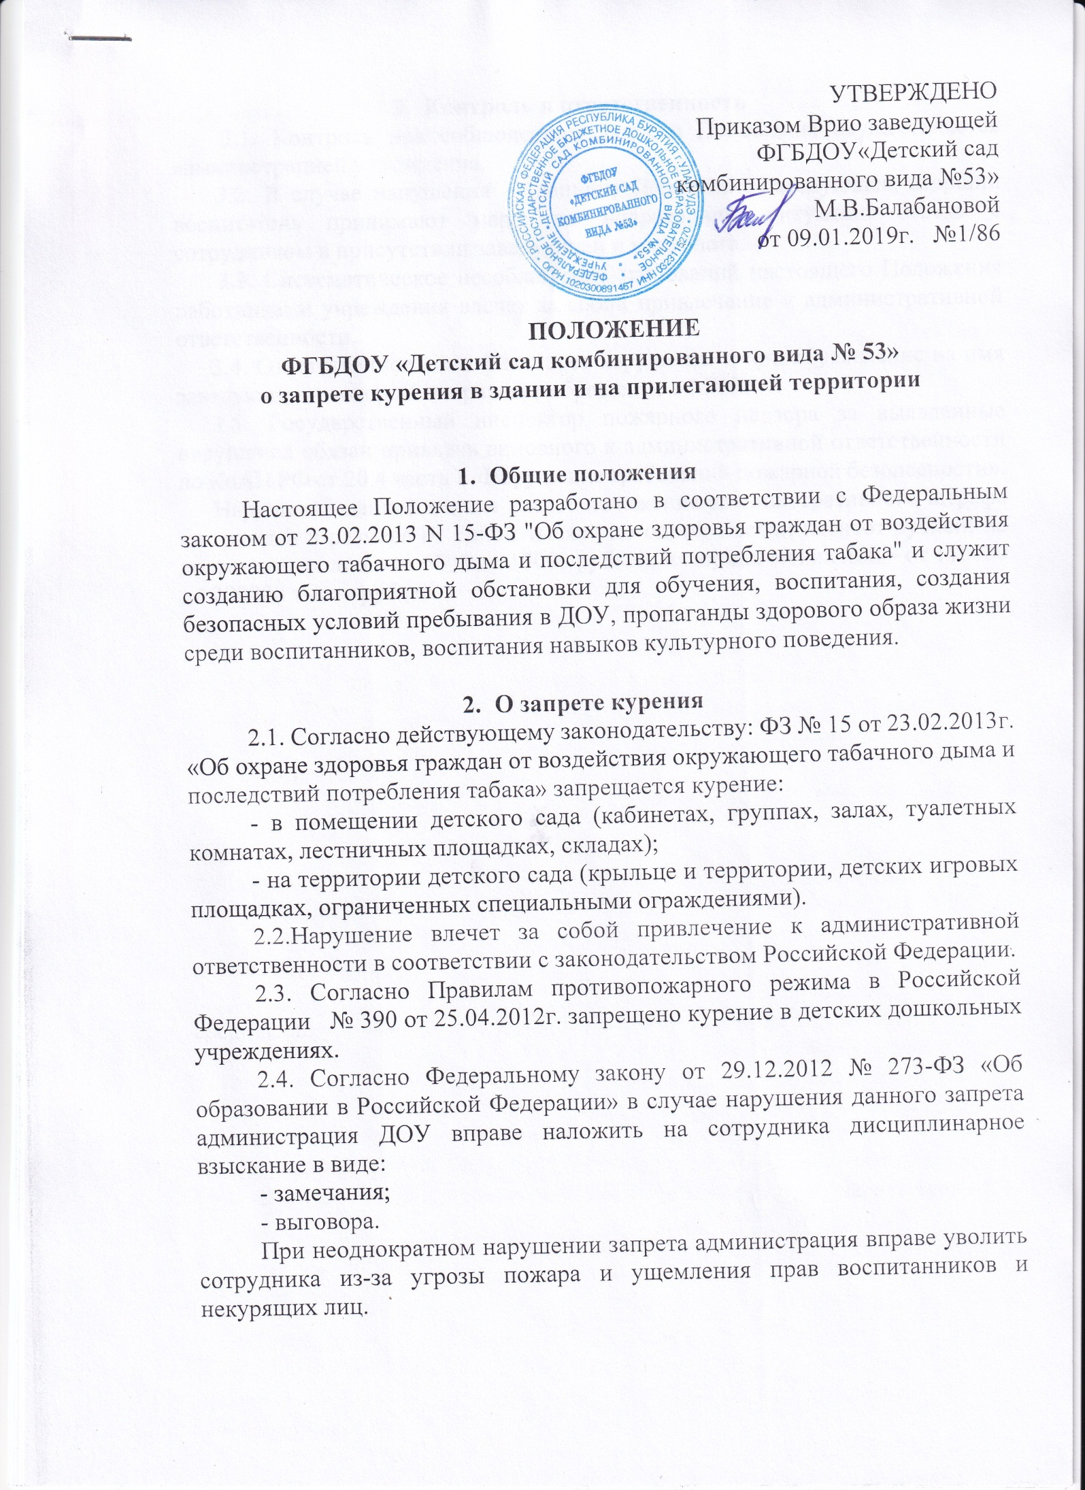
- Контроль и ответственность
3.1. Контроль над соблюдением данного Положения осуществляется администрацией учреждения.
3.2. В случае нарушения данного Положения заведующая, старший воспитатель принимают меры по исправлению ситуации: беседа с сотрудником в присутствии заведующей и психолога.
3.3. Систематическое несоблюдение требований настоящего Положения работниками учреждения влечет за собой привлечение к административной ответственности.
3.4. Ответственное лицо фиксирует нарушение и пишет заявление на имя заведующего, который направляет обращение в МЧС.
3.5. Государственный инспектор пожарного надзора за выявленные нарушения обязан привлечь виновного к административной ответственности по КоАП РФ ст.20.4 часть 1 «Нарушение требований пожарной безопасности».
Нарушение данной статьи влечет наложение административного штрафа на граждан в размере от одной тысячи до одной тысячи пятисот рублей; на должностных лиц – от 6000 до 15000 рублей; на юридических лиц – от 150000 до 200000 тысяч рублей.

Приложение 1
Федеральный Закон
от 10 июля 2001 г № 87-ФЗ
"ОБ ОГРАНИЧЕНИИ КУРЕНИЯ ТАБАКА"
Принят Государственной Думой 21 июня 2001 года.
Одобрен Советом Федерации 29 июня 2001 года.
Настоящий Федеральный закон определяет правовые основы ограничения курения табака в целях снижения заболеваемости населения.
(Извлечение)

Статья 1. Основные понятия
• табачные изделия - изделия для курения, жевания или нюханья, упакованные в потребительскую тару, в том числе сигареты с фильтром, сигареты без фильтра, папиросы, сигары, сигариллы, табак трубочный, табак курительный, махорка- крупка курительная;
• курение табака - вдыхание дыма тлеющих табачных изделий;
• никотин - вещество, содержащееся в табаке;
• смола - один из продуктов сгорания табака, возникающий в процессе курения и способствующий возникновению заболеваний;
• окружающий табачный дым - табачный дым, содержащийся в атмосферном воздухе закрытых помещений, в которых осуществляется курение табака.

Статья 4. Запрещение розничной продажи табачных изделий лицам, не достигшим возраста 18 лет
4.1 На территории Российской Федерации не допускается розничная продажа табачных изделий лицам, не достигшим возраста 18 лет.
4.2 Нарушение положения пункта «Г» настоящей статьи влечет за собой привлечение к административной ответственности в соответствии с законодательством.

Статья 6. Запрещение курения табака на рабочих местах, в городском, пригородном транспорте и на воздушном транспорте, в закрытых спортивных сооружениях, организациях здравоохранения, образовательных организациях и организациях культуры, помещениях, занимаемых органами государственной власти
Нарушение положений данной статьи влечет за собой привлечение к административной ответственности в соответствии с законодательством

Президент Российской Федерации В. Путин
Информация размещена 20.12.2011

Приложение 2

Федеральный закон от 10 июля 2001 г. N 87-ФЗ
"Об ограничении курения табака"
(информация об изменениях )
C изменениями и дополнениями от:
31 декабря 2002 г., 10 января 2003 г., 1 декабря 2004 г., 26 июля 2006 г., 8 ноября 2007 г., 22 декабря 2008 г.
Принят Государственной Думой 21 июня 2001 года
Одобрен Советом Федерации 29 июня 2001 года

Статья 6. Запрещение курения табака на рабочих местах, в городском, пригородном транспорте и на воздушном транспорте, в закрытых спортивных сооружениях, организациях здравоохранения, организациях культуры, на территориях и в помещениях образовательных организаций, в помещениях, занимаемых органами государственной власти.
1. В целях снижения вредного воздействия табачного дыма запрещается курение табака на рабочих местах, в городском и пригородном транспорте, на воздушном транспорте при продолжительности полета менее трех часов, в закрытых спортивных сооружениях, организациях здравоохранения, организациях культуры, на территориях и в помещениях образовательных организаций, в помещениях, занимаемых органами государственной власти, за исключением курения табака в специально отведенных местах для курения табака.
2. На работодателя возлагается обязанность по оснащению специально отведенных мест для курения табака.
3. Нарушение положений данной статьи влечет за собой привлечение к административной ответственности в соответствии с законодательством.

Приложение 3

Распоряжение Правительства РФ от 23 сентября 2010 г. N 1563-р
Концепция осуществления государственной политики противодействия потреблению табака на 2010 - 2015 годы
(распоряжение Правительства РФ от 23 сентября 2010 г. N1563-р)
V. Меры, направленные на снижение потребления табака.
Защита от воздействия табачного дыма.

Пассивное курение табака служит причиной болезней сердца, рака легких и других тяжелых заболеваний.
Наиболее часто воздействию табачного дыма граждане Российской Федерации подвергаются в образовательных учреждениях, на рабочих местах, в ресторанах, барах, кафе, развлекательных клубах, терминалах аэропортов, вокзалах, торговых центрах и гостиницах, а также в пригородном общественном транспорте и транспорте дальнего следования.
Организация зон, свободных от табачного дыма, гарантирует обеспечение прав граждан на благоприятную окружающую среду и мотивирует потребляющих табак людей отказаться от его потребления.
Основными мерами по защите от воздействия табачного дыма являются:
введение полного запрета на курение табака:
на территории и в помещениях образовательных учреждений;
во всех видах городского и пригородного транспорта, включая городской и пригородный водный транспорт, а также воздушный транспорт, в помещениях инфраструктуры железнодорожных вокзалов, автовокзалов, аэровокзалов и других вокзалов, мест и пунктов ожидания транспорта;
на территории и в помещениях организаций здравоохранения;
на территории и в помещениях организаций культуры, физкультурно-спортивных организаций и на спортивных объектах;
в местах массового отдыха и большого скопления людей, при проведении спортивно-зрелищных мероприятий;
в помещениях организаций общественного питания, в организациях, осуществляющих деятельность по оказанию услуг населению, в том числе развлекательных;
в помещениях, занимаемых органами государственной власти, органами местного самоуправления;
на рабочих местах и в зонах, организованных в закрытых помещениях;
введение на переходный период требований и нормативов для организации мест (изолированных помещений) для курения табака в ресторанах, барах, кафе, развлекательных клубах, торговых центрах, гостиницах и транспорте дальнего следования, оснащения их эффективными вентиляционными системами;
проведение информационных и обучающих кампаний о вредном воздействии курения табака и табачного дыма на организм человека;
совершенствование гигиенического нормирования веществ, поступающих в атмосферный воздух и воздух закрытых помещений с табачным дымом;
осуществление надлежащего контроля (надзора) за соблюдением требований, предусмотренных законодательством Российской Федерации в области ограничения потребления табака.

